请求协议：HTTP | ip：待定
接口1北斗系统发送回调地址（北斗系统->中转程序）
请求地址：待定 | 请求方式：POST
请求参数：{  “url”: string,//北斗系统的http回调地址  “frequency”: int// 回调频率（单位毫秒）  } | 响应参数：中转平台定义
如何请求北斗的回调地址（中转程序->北斗系统）
请求地址：待定 | 请求方式：POST
请求参数：{  "data": {  “x”: double,//物理x坐标  “y”: double,//物理y坐标  “z”: double,//物理z坐标  “floor”: int,//楼层  “state”: int,//车辆状态  “powerLevel”: double,//%电量  “currentTask”:string,//目前任务  ”isAlert“:boolean,//是否需要告警  ”alertType“:int,//告警类型  ”alertMsg“:string,//告警消息  “direction”: int//车辆方向  },  "timestamp": xxx  } | 响应参数：{  "code": 1000,  "msg": "成功",  "timestamp": 1603252608889  }  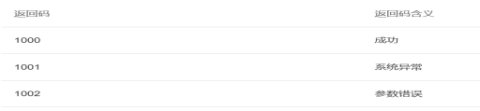
接口2 北斗系统反控巡检车辆，导航至物理坐标处（北斗系统->中转程序）
请求地址：待定 | 请求方式：POST
请求参数：{  “x”: double,//物理x坐标  “y”: double,//物理y坐标  “z”: double,//物理z坐标  “direction”: int,//车辆方向  “floor”: int//楼层  } | 响应参数：中转平台定义

网络拓扑图
